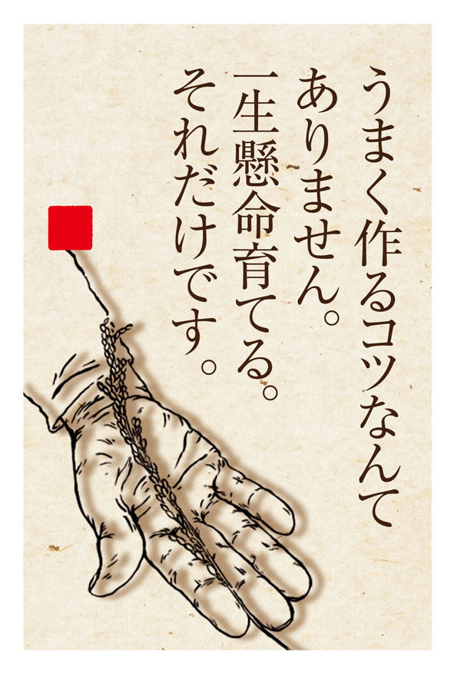

米農家○代目

○○ ○○

○○ ○○

5kg